Международный союз электросвязи
Бюро стандартизации электросвязи
Женева, 15 мая 2020 года
Осн.: | Исправление 1 к  Коллективному письму 9/16 БСЭ  SG16/SC | – Администрациям Государств – Членов Союза  – Членам Сектора МСЭ-Т  – Ассоциированным членам МСЭ-Т, участвующим в работе 16-й Исследовательской комиссии  – Академическим организациям − Членам МСЭ
Тел.:  Факс:  Эл. почта:  Веб-страница: | +41 22 730 6805  +41 22 730 5853  tsbsg16@itu.int  http://itu.int/go/tsg16

Предмет: | Собрание 16-й Исследовательской комиссии МСЭ-Т, полностью виртуальное собрание, 22 июня – 3 июля 2020 года
Уважаемая госпожа,
уважаемый господин,
Пандемия COVID-19 привела к введению по всему миру ограничений на поездки и личное перемещение. Это потребовало принятия чрезвычайных мер, затронувших также собрание 16-й Исследовательской комиссии (Кодирование, системы и приложения мультимедиа), которое, как было первоначально объявлено, планировалось провести в Женеве с 22 июня по 3 июля 2020 года, включительно. По согласованию с председателем и руководящим составом ИК16 я хотел бы сообщить вам, что 16-я Исследовательская комиссия проведет это собрание в формате полностью виртуального собрания (без физического присутствия) в те же даты, которые были объявлены первоначально.
Другие собрания, проводимые в тот же период и в том же месте, которые упоминаются в Коллективном письме 9/16, также будут проведены в виртуальном формате.
Руководство ИК16 и БСЭ разработают обновленный график распределения времени, специально адаптированный к виртуальным собраниям, в котором будет по возможности минимизировано влияние разницы во времени между дистанционными участниками.
Кроме того, стипендии не предоставляются и, в силу эксплуатационных вопросов, собрание целиком (в том числе пленарное заседание, посвященной закрытию собрания) будет проводиться только на английском языке.
Просьба принять к сведению, что регистрация для участия в собрании является обязательной (в онлайновой форме по адресу: https://itu.int/go/tsg16/reg). Участие в сессиях будет возможно только при условии регистрации, утвержденной соответствующим координатором.
Все применимые предельные сроки остаются без изменения, такими как они объявлены в Коллективном письме 9/16 и для информации приведены на веб-странице ИК16 МСЭ-Т.
Желаю вам плодотворного и приятного собрания.
С уважением,  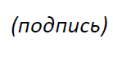  Чхе Суб Ли  Директор Бюро  стандартизации электросвязи | 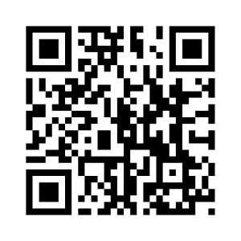ИК16 МСЭ-T
 | Последняя информация о собрании

